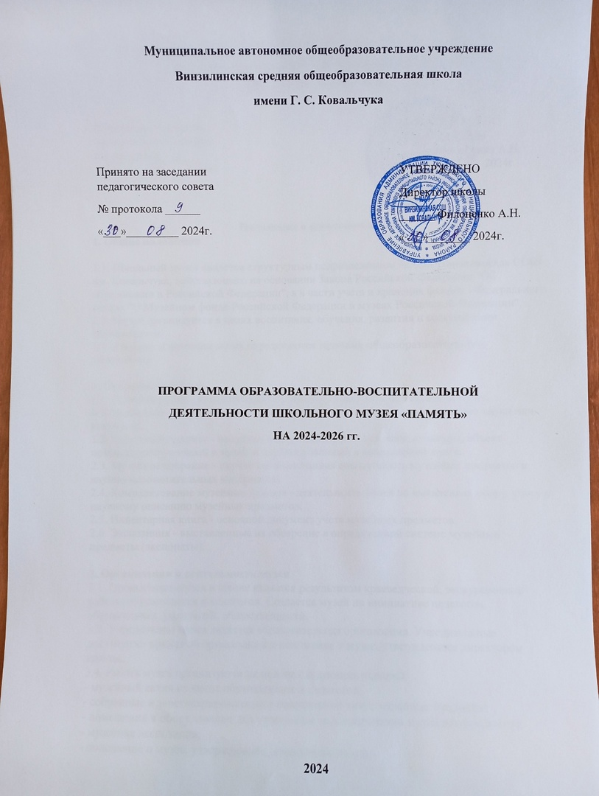
Содержание:
- Пояснительная записка
- Цель и задачи Программы
- Механизм реализации Программы
- Этапы реализации Программы
- Ожидаемые результаты реализации Программы
- Мероприятия по реализации Программы образовательно-воспитательной деятельности школьного музея

Пояснительная записка
Школьный музей «Память» МАОУ Винзилинской средней общеобразовательной школы имени Г.С. Ковальчука функционирует с 2019 года.
Экспозиции музея посвящены:
- Истории возникновения и развития р.п. Винзили, истории Тюменского района и Тюменской области
- Боевым подвигам односельчан в Великой Отечественной войне и локальных конфликтах
- Истории Винзилинской школы
Для организации работы музея была сформирована инициативная группа, состоящая из учителей, администрации школы, учащихся 4х и 8х классов, представителей общественности.
Сбор и подготовка экспонатов, документов и проектов по указанным направлениям осуществлялась и ранее, в 2017-2018 гг.
В 2018-2019 уч. году подготовлены помещение, оборудование, размещены экспонаты.
С 2024 по 2026 г. работа музея осуществлялась по Программе, принятой на педагогическом совете и утвержденной руководителем образовательной организации. Проводились экскурсии по 10 направлениям, поисково-собирательная деятельность по 17 темам. Собранные материалы систематизированы в папках, альбомах, презентациях, экспозициях и размещены в виртуальном музее. Обучающиеся создали более 100 проектов по направлениям деятельности музея, приняли участие в 9 конкурсах различного уровня. В ходе работы активом музея регулярно публиковались статьи и заметки на сайте школы и в группе ВКонтакте.
В настоящее время в фондах музея более 800 музейных экспонатов. В основном фонде около 210 экспонатов. Фонд музея постоянно пополняется, экспозиции обновляются.
Деятельность школьного музея организовывается по следующим направлениям:
- Просветительское (экскурсии, выставки, содействие образовательной деятельности)
- Поисково-собирательное (поиск информации для всех вышеперечисленных экспозиций, ее обработка, систематизация, размещение, освещение в СМИ)
- Проектное (организационно-массовая работа с обучающимися, родительской и поселковой общественностью)
Музей обеспечен необходимыми материально-техническими и информационно-методическими ресурсами (экспонаты, документы, доступ в интернет, витрины, стеллажи, мультимедийное оборудование). Содержание музейных экспозиций, формы организации работы с обучающимся 1-11х классов позволяет школьникам приобретать знания об основных общественных нормах и ценностях, истоках нравственности человека и формировать ответственное отношение к судьбе своей страны и края.
Совместная деятельность при подготовке и проведении различных форм музейных мероприятий способствует развитию ценностного отношения школьников к своему Отечеству, его истории и культуре, героическим страницам его прошлого, к людям и человеческой жизни, к природе. А также помогает приобрести опыт самостоятельной ценностно-ориентированной деятельности в ходе исследовательской, проектной, природоохранной и природосберегающей деятельности, деятельности в открытой общественной среде в ходе проведения опросов и публичных выступлений, участия в гражданских акциях и организации совместной деятельности с детьми и подростками.
Это достигается за счет активной работы участников образовательного процесса по сбору и сохранению информации о жизни людей родного поселка, Тюменского края, об истории трудовых и военных подвигов земляков. Различные формы общественно-значимых дел на основе собранных материалов становятся способом приобретения социального опыта, патриотически выраженной гражданской позиции.
Для осуществления деятельности музея создан Совет музея, в который входят заместитель директора школы, руководитель музея, члены Совета ветеранов, руководитель местного отделения общественной организации «Боевое братство», представители ЦКиД «Вернисаж» и актива музея. В активе музея состоят обучающиеся 4-11 классов, педагоги и родители, жители поселка.
Актив музея готовит и проводит тематические выставки, экскурсии в музее и поселке, встречи с интересными людьми, уроки памяти, уроки мужества, осуществляет поисковую работу, экскурсии в музеи города Тюмени и Тюменского района, организует участие в школьных, муниципальных, региональных и федеральных конкурсах и мероприятиях патриотической направленности.
Работа музея способствует трансформации образовательного пространства, проведению учебных, внеклассных занятий и внешкольных мероприятий в иной социокультурной среде, вовлечению в социально-значимую деятельность большего числа обучающихся, в том числе группы риска, совершенствованию форм и методов патриотической и исследовательской работы, укреплению сотрудничества с учреждениями культуры и общественностью.
Деятельность музея опирается на законодательные акты:
- Федеральный закон "Об образовании в Российской Федерации" от 29.12.2012 N 273-ФЗ

Постановление Правительства РФ от 30 декабря 2015 г. N 1493 "О государственной программе "Патриотическое воспитание граждан Российской Федерации на 2016-2020 годы" (с изменениями и дополнениями)

Федеральный закон "О Музейном фонде Российской Федерации и музеях в Российской Федерации" от 26.05.1996 N 54-ФЗ (редакция 2018г.)
- Указ Президента Российской Федерации от 7 мая 2018 г. № 204 «О национальных целях и стратегических задачах развития Российской Федерации на период до 2024 года»
- Распоряжение Правительства Российской Федерации от 29 мая 2015 г. № 996-р «Об утверждении Стратегии развития воспитания в Российской Федерации на период до 2025 года»
- Приказы Минобрнауки России от 6 октября 2009 г. № 373 «Об утверждении и введении в действие федерального государственного образовательного стандарта начального общего образования», от 17 декабря 2010 г. № 1897 «Об утверждении и введении в действие федерального государственного образовательного стандарта основного общего образования», от 17 мая 2012 г. № 413 «Об утверждении и введении в действие федерального государственного образовательного стандарта среднего общего образования»
- Локальные акты образовательной организации
Цель и задачи Программы
Цель программы:
Создание условий для социализации обучающихся, удовлетворения их потребностей в социальных знаниях гражданского уровня, приобретения школьниками положительного отношения к базовым общественным ценностям и опыта самостоятельного ценностно-ориентированного действия.
Задачи:
- Совершенствование организационно-методического обеспечения и укрепление материально-технической базы музея, усиление использования электронных ресурсов.
- Преобразование системы работы актива музея с целью повышения ее эффективности. Привлечение школьников к участию в конкурсах патриотической направленности, волонтерской деятельности.
- Содействие социально-значимой деятельности обучающихся, в том числе находящихся в социально-опасном положении и учащихся группы риска.
- Организация поисково-собирательной и проектной деятельности по направлениям работы музея, работа по инвентаризации экспонатов и их оцифровке.
- Осуществление сотрудничества с педагогическим и родительским коллективами, органами школьного самоуправления, учреждениями культуры, общественными организациями патриотической направленности, СМИ.
- Воспитание патриотизма, духовно-нравственных качеств школьников.
Механизм реализации Программы
- Организационное сопровождение программы осуществляет заместитель директора школы
- Руководящим органом является Совет музея, который разрабатывает программу образовательно-воспитательной деятельности и планы работы на учебный год, определяет содержание и форму проведения мероприятий, координирует деятельность по их реализации, анализирует уровень выполнения запланированных дел
- В Совет музея входят заместитель директора школы, педагог-организатор, руководитель музея, советник по воспитанию, представители актива старшеклассников, Совета ветеранов, руководитель местного отделения общественной организации «Боевое братство», представитель ЦКиД «Вернисаж»
- Исполнителями являются руководитель и актив музея
- Соисполнителями могут являться классные руководители, учителя-предметники, библиотекари, сотрудники ЦКиД «Вернисаж», администрация школы и поселка, родители, члены общественных организаций

Этапы реализации Программы
Подготовительный этап (февраль-август 2024)
- Участие в деятельности творческой группы по написанию Рабочей программы воспитания МАОУ Винзилинская СОШ им. Г.С. Ковальчука.
- Анализ выполнения Программы образовательно-воспитательной деятельности школьного музея «Память» на 2021-2024 гг.
- Сбор идей и предложений для дальнейшей деятельности музея.
- Написание «Программы образовательно-воспитательной деятельности школьного музея» на 2024-2026 гг.
Основной этап (сентябрь 2024 – апрель 2026)
- Пополнение материально-технической базы и фондов музея.
- Реализация основных задач деятельности музея по направлениям: просветительской, поисково-собирательной, проектной и методической.
Итоговый этап (май 2026 – сентябрь 2026)
- Анализ деятельности по реализации программы, подведение итогов, постановка задач на следующий период деятельности музея.
Ожидаемые результаты реализации Программы
- Созданы необходимые организационно-методические и материально-технические условия для эффективной реализации основных направлений деятельности школьного музея: поиск, сбор и систематизация материала, исследовательская и проектная деятельность обучающихся, экскурсионная и выставочная работа, сотрудничество с общественными организациями патриотической направленности и учреждениями культуры, в том числе при проведении массовых мероприятий.
- Социокультурная среда соответствует гражданскому уровню социальных знаний обучающихся, способствует развитию активной гражданской позиции.
- Элементы музейной педагогики включены в образовательно-воспитательный процесс для содействия образовательной деятельности и формирования гражданско-патриотического мировоззрения, ежегодно проводится до 150 экскурсий, уроков памяти и уроков мужества.
- В постоянно действующем активе музея ежегодно участвует не менее 50 человек.
- Обучающиеся 1-11 классов совместно с родителями, актив музея вовлечены в самостоятельную исследовательскую и проектную деятельность, поисково-собирательную и экскурсионную работу, способствующих развитию коммуникативных компетенций, творческого и интеллектуального потенциала каждого участника социально-значимой деятельности.
- Виртуальный музей систематизирован по тематическим блокам и наполнен экспонатами, презентациями и план-конспектами для проведения экскурсий.

Мероприятия по реализации Программы образовательно-воспитательной деятельности школьного музея
№ | Мероприятия | Период проведения | Ответственный
1 | Формирование модуля «Школьный музей» в рабочей программе воспитания | Январь-февраль 2024 | Заместитель директора по ВР  Рук. музея
2 | Разработка плана оформления виртуального музея по блокам | Июнь-июль 2024 | Рук. музея  Актив музея
3 | Разработка программы образовательно-воспитательной деятельности музея на 2021-2004 гг. | Август 2024 | Руководитель музея  Советник по воспитанию
4 | Паспортизация музея | 2026 | Совет музея
5 | Проведение заседаний Совета музея | Ежегодно январь и сентябрь | Заместитель директора по ВР
6 | Составление планов и разработка мероприятий в соответствии с рабочей программой воспитания школы и календарным планом воспитательной работы | Ежегодно август | Совет музея  Руководитель музея
7 | Отбор тем и форм, разработка мероприятий в соответствии с планом работы музея на учебный год. Координация деятельности по выполнению планов | В течение 2024-2026 гг. | Совет музея  Руководитель музея  Советник по воспитанию
8 | Организация социально-значимой деятельности, сотрудничество с органами ученического самоуправления, МША, участие в волонтерской деятельности | Ежегодно по плану воспитательной работы | Заместитель директора по ВР  Советник по воспитанию  Руководитель музея
9 | Работа с инвентарными книгами основного и вспомогательного фонда музея, оцифровка экспонатов для виртуального музея | 2024-2026 | Руководитель музея  Актив музея  Участники социально-значимой деятельности
10 | Создание тематических блоков в виртуальном музее, наполнение содержанием | 2025-2026 гг. | Руководитель музея  Актив музея
11 | Поиск, оформление и систематизация материалов по истории школы | 2024-2025 гг. | Руководитель музея  Актив музея  Участники СЗД
12 | Оформление тематических экспозиций по краеведению с использованием архивных данных и имеющегося материала | 2025-2026 гг. | Руководитель музея  Учителя истории  Актив музея  Участники СЗД
13 | Организация поисково-собирательной, исследовательской и проектной деятельности обучающихся:  А) Анализ и систематизация имеющегося и поступающего материала, выбор направлений поисковой работы, продолжение поиска, сбора и оформления материалов  Б) Оформление тематических выставок и экспозиций  В) Определение тем и направлений исследований, организация исследовательской и проектной деятельности по профилю музея  Г) Проведение заседаний актива музея и консультаций по корректировке содержания исследовательских проектов  Д) Обучение педагогов и школьников составлению проектов экскурсий и наполнению их содержанием, приемам «музейной педагогики» | Ежегодно согласно плана | Совет музея  Руководитель музея
14 | Экскурсионная и выставочная работа:  - Проведение тематических выставок  - Проведение тематических экскурсий, видеопутешествий и виртуальных экскурсий | Ежегодно согласно плана | Руководитель музея, актив музея
15 | Продолжение поисковой работы по истории боевых подвигов земляков и оформление ее результатов | 2024-2026 | Руководитель музея  Актив музея  Участники СЗД
16 | Участие в школьных, муниципальных, региональных и федеральных конкурсах | 2024-2026 | Совет музея  Актив музея  Участники СЗД
17 | Пополнение материально-технической базы музея (множительная техника, мебель и т.д.) | 2024-2026 | Директор школы  Заместитель директора по АХР
18 | Уроки краеведения, часы общения, музейные уроки, беседы, уроки мужества, уроки памяти, встречи с интересными людьми | Ежегодно согласно плана | Рук. музея  Классные руководители  Учителя-предметники
19 | Участие в школьных и муниципальных акциях, митингах и массовых мероприятиях патриотической направленности | 2024-2026 | Совет музея  Актив музея
20 | Освещение работы музея в школьных и муниципальных СМИ | 2024-2026 | Совет музея  Актив музея
21 | Оцифровка экспонатов по профилям музея | 2024-2026 | Совет музея  Актив музея
22 | Анализ деятельности по реализации программы, планирование дальнейшей работы | Май-сентябрь 2026 | Совет музея Руководитель музея

